习题精解
2-1 如图2.6所示，将质量分别为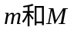的。A,B间的静摩擦系数为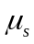,滑动摩擦系数为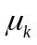，现用一水平力作用于A物块上，要使A,B不发生相对滑动而一同前进，则应有（ ）
A. 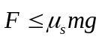 B. 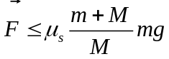 C. 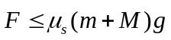 D. 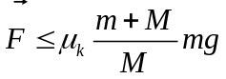
解 本题正确答案为B
因A,B不发生相对滑动，设它们一同前进的加速度为a,水平方向受力如图2.6所示，则由牛顿第二运动定律的
对物体A有：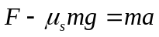
对物体B有：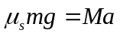
解之可得：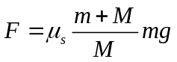
可见只要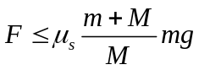,则A,B就不发生相对滑动。
2-2 质量为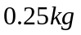的质点，受力为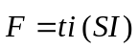的作用，式中为时间。时，该质点以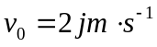的速度通过坐标原点，则该质点任意时刻的位置矢量是_____.
解 因为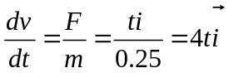,所以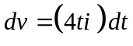，于是有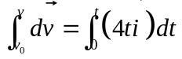，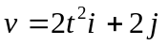；又因为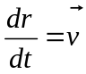，所以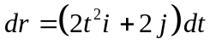，于是有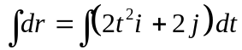，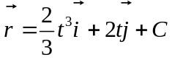，而t=0时质点通过了原点，所以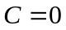，故该质点在任意时刻的位置矢量为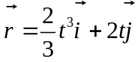。
2-3 一质量为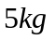的物体（视为质点）在平面上运动，其运动方程为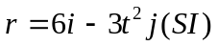，则物体所受合外力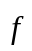的大小为_____；其方向为______.
解 因为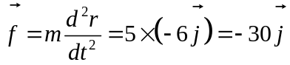，所以物体所受合力的大小为30N，其方向沿y轴负向。
2-4 A,B,C3个物体，质量分别为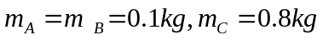，当按图2.7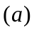放置时，物体系正好匀速运动。（1）求物体C与水平面间的摩擦系数；（2）如果将物体A移动到物体B上面，如图2.7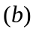所示，求系统的加速度及绳中的张力（滑轮与绳的质量忽略不计）。
解 （1）由于系统按图2.7（a）放置时，物体系正好匀速运动，所以有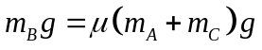，物体C与水平桌面间的摩擦系数为
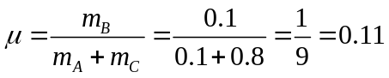
（2）如果将物体A移到物体B上面，分析受力如图2.7(b)所示，则
对物体A、B有：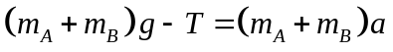
对物体C有： 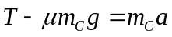
解之可得系统的加速度 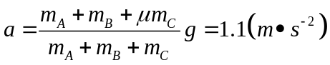
绳子的张力 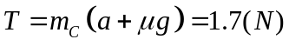
2-5 已知条件如图2.8所示，求物体系加速度的大小和A、B两绳中的张力（绳与滑轮的质量及所有的摩擦均忽略不计）。
解 受力分析如图2.8所示。由于绳子不可伸长，所以设物体系的加速度为a，则由牛顿第二运动定律可得
对于水平运动的物体有
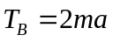
对于竖直运动的物体有
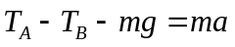
对于斜面上运动的物体有
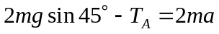
联立以上三个方程可得物体系的加速度为
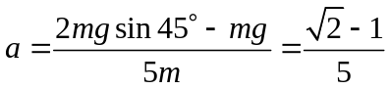
- B两绳子的张力分别为
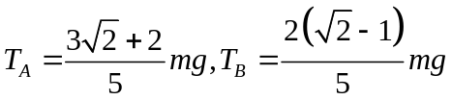
2-6 长为的轻绳，一端固定，另一端系一质量为的小球，使小球从悬挂着的铅直位置以水平初速度开始运动，如图2.9所示。用牛顿运动定律求小球沿逆时针转过角使的角速度和绳中的张力。
解 小球在任意位置是的受力分析如图2.9所示，则由牛顿第二运动定律可得
对法向有： 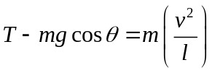
对切向有： 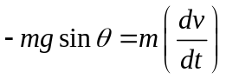
对切向方程两边同乘以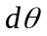，得
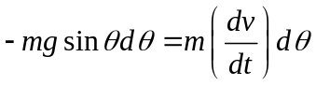
即
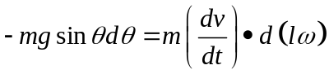
亦即
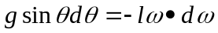
于是有
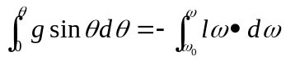
积分可得 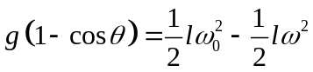
所以小球沿逆时针转过角时的角速度为
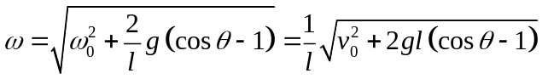
将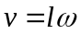代入法向方程可得绳中的张力为
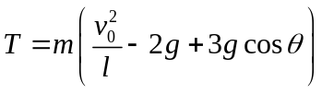
2-7质量为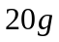的子弹沿轴正方向以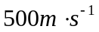的速率射入一木块后，与木板一起沿轴正方向的速度前进，在此过程中木块所受的冲量为（ ）
A. 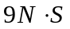 B. 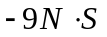 C. 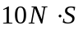 D. 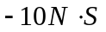
解 本题正确答案为A
根据动量定理可得子弹受到的冲量为
由牛顿第三运动定律得木块所受的冲量为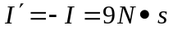。

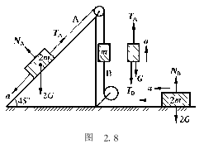
2-8 一质量为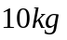的物体在力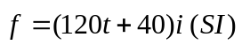作用下，沿轴运动。时，其速度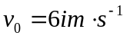，则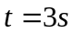时，其速度为（ ）
A. 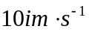 B. 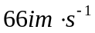 C. 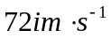 D. 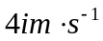
解 本题正确答案为C
在方向，动量定理可写为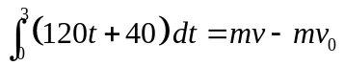，即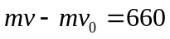
所以 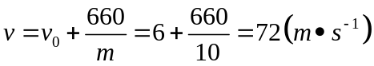。
2-9 有一质点同时受到了3个处于同一平面上的力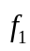、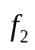和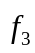的作用。其中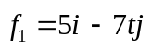，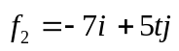，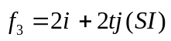，设时，质点的速度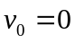，则质点将( )
A.处于静止状态 B.做匀速直线运动 C.做加速运动 D.做减速运动
解 本题正确答案为A
因为质点所受的合外力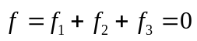，所以质点保持原有的运动状态，而质点原来静止，故质点仍将处于静止状态。
2-10一个不稳定的原子核，其质量为，开始时是静止的。当它分裂出一个质量为、速度为的粒子后，原子核的其余部分沿相反方向反冲，则反冲速度的大小为（）
A. 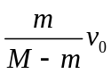 B. 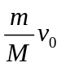 C. 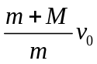 D. 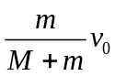
解 本题正确答案为A.
因为原子核所受合外力为零，所以原子核的动量守恒。若设剩余部分的速度为，则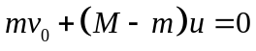，所以剩余部分的反冲速度为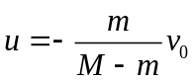。
2-11 一物体质量为。受到方向不变的力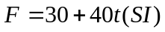的作用，在开始的2s内，此力的冲量大小等于______;若物体的初速度大小为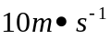 ，方向与同向，则在2s末物体的速度大小等于_______.
解 在开始的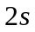内，此力的冲量大小为
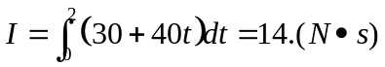
由质点的动量定理得
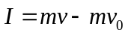
当物体的初速度大小为，方向与同向时，在末物体速度的大小为
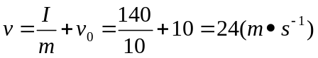
2-12 质量均为的3只小船（包括船上的人和物）以相同的速度沿一直线同向航行，
时从中间的小船向前后两船同时以速度（相对于该船）抛出质量同为的小包。从小包被抛出至落入前、后两船的过程中，试分析对中船。前船、后船建立动量守恒方程。
解 设3条小船以相同的速度沿同一直线同向航行，根据题意作图2.10。则由动量守恒定理得
对于前船有
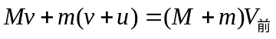
对于后船有
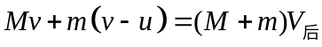
对于中船有
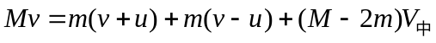
所以抛出小包之后3船的速度变为
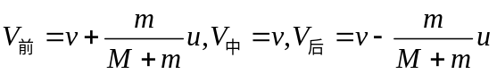
2-13 一质量为的小球以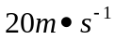的速度和45°的仰角投向竖直放置的木板，如图2.11所示。设小球与木板碰撞的时间为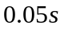。反弹角度与入射角相同。小球速度的大小不变，求木板对小球的冲力。
解 建立坐标系如图2.11所示。由动量定理得到小球所受的平均冲力为
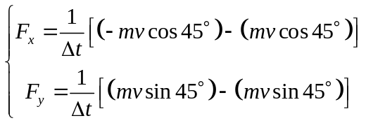
代入数值计算可得
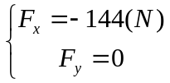
因此木板对小球的冲力为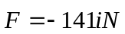。
2-14一质量为m的滑块，沿图2.12所示的轨道一初速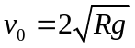无摩擦地滑动，求滑块由A运动到B的过程中所受的冲量，并用图表示之（OB与地面平行）
解 因为轨道无摩擦，所以滑块在运动过程与地球构成的系统机械能守恒，于是
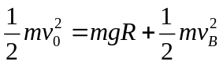
而，因此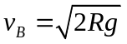，方向竖直向上。
滑块由A运动到B的过程中所受的冲量为
如图2.12所示。
2-15 一质量为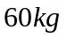的人以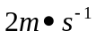为的水平速度从后面跳上质量为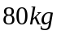的小车，小车原来的速度为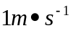，问：（1）小车的速度将如何变化？（2）人如果迎面跳上小车，小车的速度又将如何变化？
解 若忽略小车与地面之间的摩擦，则小车和人构成的系统动量守恒。
（1）因为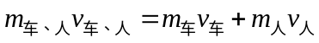
所以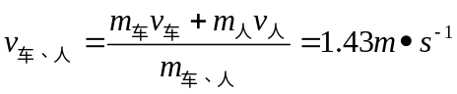，车速变大，方向与原来相同。
（2）因为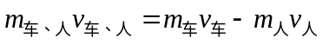
所以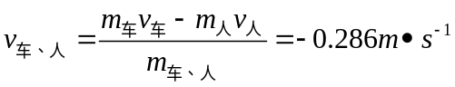，车速变小，方向与原来相反。
2-16 原子核与电子间的吸引力的大小随它们之间的距离r而变化，其规律为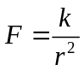，求电子从运动到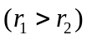的过程中，核的吸引力所做的功。
解 核的吸引力所做的功为
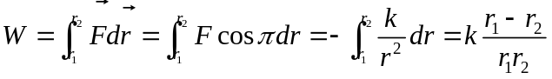
2-17 质量为的子弹，在枪筒中前进受到的合力为，单位为，x的单位为m，子弹射出枪口时的速度为，试求枪筒的长度。
解 设枪筒的长度为，则根据动能定理有
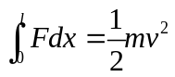
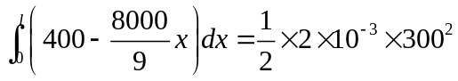
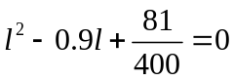即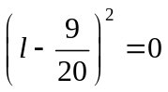 ，得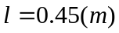
所以枪筒的长度为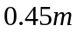。
2-18从轻弹簧的原长开始第一次拉伸长度L。在此基础上，第二次使弹簧再伸长L，继而第三次又伸长L。求第三次拉伸和第二次拉伸弹簧时做的功的比值。
解 第二次拉伸长度L时所做的功为
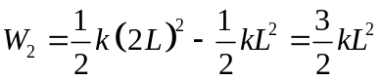
第三次拉伸长度L时所做的功为
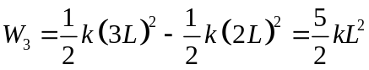
所以第三次拉伸和第二次拉伸弹簧时做的功的比值为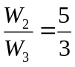。
2-19 用铁锤将一铁钉击入木板，设木板对钉的阻力与钉进木板之深度成正比。在第一次锤击时，钉被击入木板1cm。假定每次锤击铁钉时速度相等，且锤与铁钉的碰撞为完全弹性碰撞，问第二次锤击时，钉被击木板多深？
解 据题意设木板对钉子的阻力为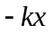，锤击铁时的速度为，则由功能原理可知在第一次锤击时有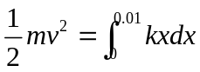；在第二次锤击时有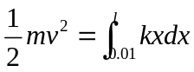，联立这两个方程可得第二次锤击时钉被击入的深度为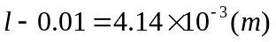。
2-20如图2.13所示，两物体A和B的质量分别为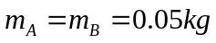，物体B与桌面的滑动摩擦系数为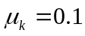，试分析用动能定理和牛顿第二运动定律求物体A自静止落下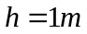时的速度。
解 用牛顿第二运动定律求解。分析物体受力如图2.3所示，则
对物体A有：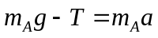
对物体B有：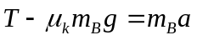
解之得：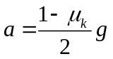
因为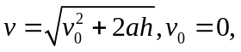
所以
用动能定理求解。对于物体A,B构成的系统动能定理可写为
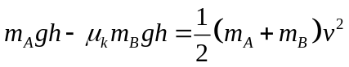
所以
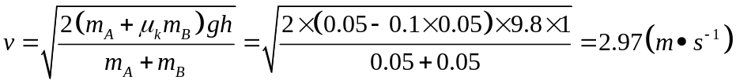
2-21 一弹簧劲度系数为k，一段固定在A点，另一端连结一质量为m的物体，靠在光滑的半径为a的圆柱体表面上，弹簧原长AB，如图2.14所示，再变力的作用下物体极其缓慢的沿圆柱体表面从位置B移到了C，试分别用积分法和功能原理两种方法求力F所做的功。
解 利用积分法求解。
分析物体受力如图2.14所示，由于物体极其缓慢地沿光滑表面移动，所以有
因此力所做的功为
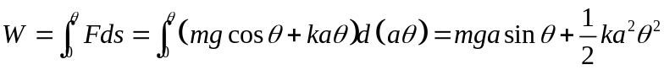
利用功能原理求解，力F所做的功为
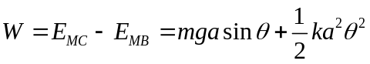
2-22 一长为、质量均匀的链条，放在光滑的水平桌面上。若使其长度的1/2悬于桌边下，由静止释放，任其自由滑动，则刚好链条全部离开桌面时的速度为（）
A. 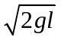 B. 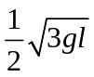 C. 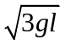 D. 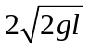
解 本题正确答案为B。
根据题意作图2.15.设链条的质量为，则单位长度的质量为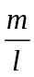，若选取桌面为零势能点，则由机械能守恒定律得
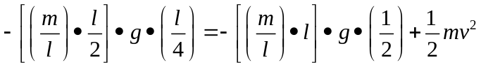
其中为链条全部离开桌面时的速度。解之得
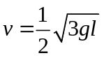
2-23 一弹簧原长为0.5m，劲度系数为k，上端固定在天花板上，当下端悬挂一盘子时，其长度为0.6m，然后在盘子中放一物体，弹簧长度变为0.8m,则盘中放入物体后，在弹簧伸长过程中弹性力做功为（）
A. 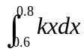 B. 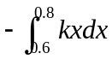 C. 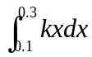 D. 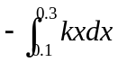
解 本题正确答案为D
因为弹力所做的功为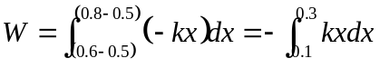
2-24 如图所示，已知子弹的质量为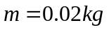，木块的质量为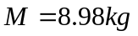，弹簧的劲度系数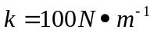，子弹以初速射入木块后，弹簧被压缩了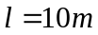。设木块与平面间的滑动摩擦系数为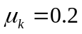，不计空气阻力，试求的大小。
解 设子弹与木块碰撞后共同前进的速度为，因碰撞过程中动量守恒，所以有
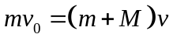
在子弹与木块一同压缩弹簧时，由功能原理得
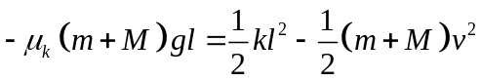
联立以上两式可得子弹的初速度为
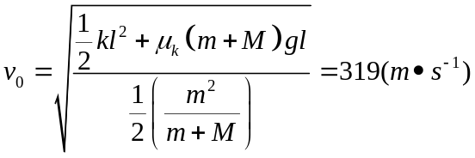
2-25 质量为M的物体静止于光滑的水平面上，并连接有一轻弹簧如图2.17所示，另一质量为M的物体以速度与弹簧相撞，问当弹簧压缩到最大时有百分之几的动能转化为势能，
解 当弹簧压缩到最大时系统以同一速度前进，此过程中系统的动量守恒，所以有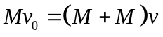于是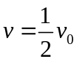，故弹簧压缩到最大时动能转化为势能的百分率为
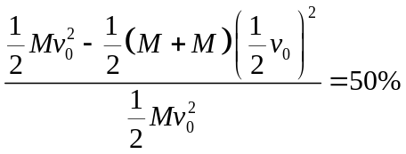
2-26 如图2.18所示，一木块M静止于光滑的水平面上，一子弹m沿水平方向以速度射入木块内一段距离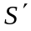后停止于木块内。（1）试求在这一过程中子弹和木块的动能变化是多少？子弹和木块之间的摩擦力对子弹和木块各做了多少功？（2）证明子弹和木块的总机械能的增量等于一对摩擦力之一沿相对位移做的功。
解 （1）如图2.18所示。设子弹停止于木块内，二者一同前进的速度为V,因为子弹与木块碰撞的过程中动量守恒，所以有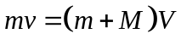,解之可得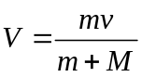
因此在这一过程中子弹和木块的动能变化为
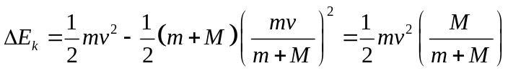
子弹和木块之间的摩擦力对子弹所做的功为
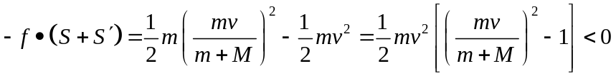
子弹和木块之间的摩擦力对木块所做的功为
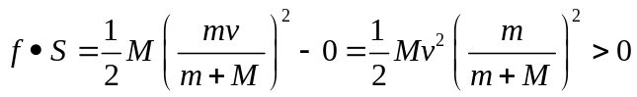
（2）子弹和木块的总机械能的增量为
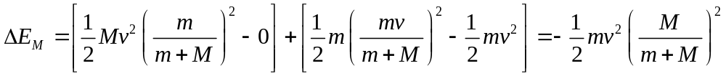
而摩擦内力所做的总功为
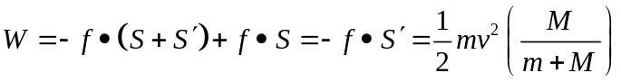
正好等于一对摩擦力之一沿相对位移做的功。
2-27 证明：在光滑的台面上，一个光滑的小球撞击（撞击可认为时完全弹性碰撞）另一个静止的光滑绣球后，两者总沿着互成直角的方向离开，设光滑的小球质量相等（除正碰外）。
证明 如图 2.19所示，由于在光滑台面上光滑的小球间的碰撞为完全弹性碰撞，所以动能和动量守恒。
由动量守恒，得
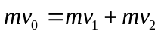 （1）
由动能守恒，得
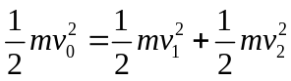 （2）
（1）式两边平方，得
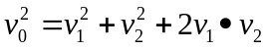 （3）
将（3）式与（2）式比较，得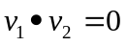，而和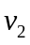均不为零，所以有

